Отчет БФ «Я Волонтёр» за октябрь 2025 года.
За октябрь 2025 г. мы смогли реализовать следующие проекты и мероприятия:
- 10 октября руководитель нашего фонда Козулина Диана Владимировна приняла участие в Городской конференции общественности по избранию членов Общественной палаты города Иркутска 8 созыва. Выборы считаются правомочными и прошли в рамках законодательства. Приняло участие больше половины делегатов, направленных от общественных объединений, некоммерческих организаций и территориальных общественных организаций самоуправления.
- Наш фонд занял 1 место в конкурсе «Миллион на добрые дела» с презентацией проекта «Громко о Тихом». Торжественное награждение пройдет в ноябре.
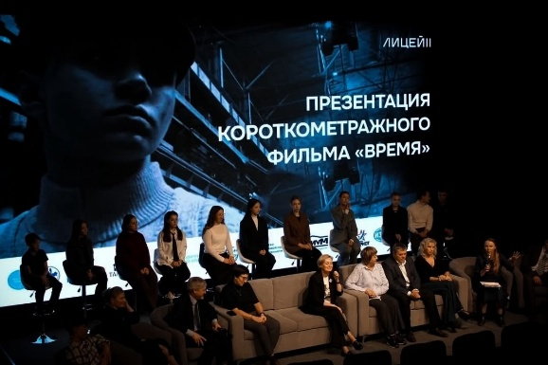
- В Доме молодёжи Иркутской области при поддержке нашего фонда состоялось важное городское мероприятие «ВРЕМЯ», которое привлекло внимание не только организаторов мероприятия Лицей №2 г.Иркутск , но и общественность Иркутской области. Среди гостей присутствовали учащиеся МБОУ г. Иркутска СОШ №9 им. А.С. Пушкина , МБОУ г.Иркутска СОШ №21 им. Ю. А. Гагарина и МБОУ Гимназия №44 г.Иркутска, которые с большим интересом посмотрели Художественный короткометражный фильм "Время", который занял первое место на Всероссийском конкурсе "Завтра был МИР" на большом экране, но и послушали участников проекта, как он создавался. Почётные гости и партнёры мероприятия отметили актуальность затронутой темы. Гостями на встрече были:
- Урбанович Инна Александровна — начальник управления общего и дополнительного образования министерства образования Иркутской области;
- Высоцкая Елена Валерьевна — начальник отдела развития общего образования департамента образования комитета по социальной политике и культуре администрации города Иркутска;
- Винокуров Андрей Матвеевич — актёр Иркутского академического драматического театра имени Охлопкова;
- Куракса Наталья Григорьевна — директор по персоналу «ИЗТМ-Инжиниринг»;
- Боровской Алексей Викторович — мастер механического цеха №1 «ИЗТМ-Инжиниринг»;
- Давыдова Наталья Анатольевна — директор Иркутского военно-патриотического музея имени Белобородова;
- Тихонов Владимир Викторович — директор Иркутского архитектурно-этнографического музея «Тальцы»;
- Косова Ангелина Александровна — руководитель театра народных традиций «Ситцевая деревенька».
- Новые покрытия для пеленальных столов, памперсы и красивые шторы подарили коллективы СИЗО-1 г.Иркутска и нашего фонда в отделение до года Ивано-Матренинской детской клинической больницы.
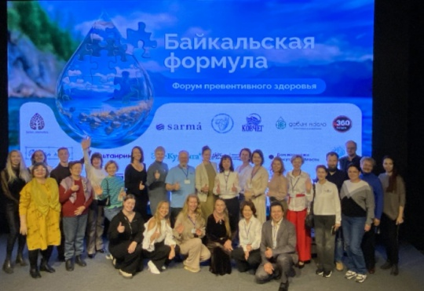
- 26 октября в Доме молодёжи Иркутской области при поддержке нашего фонда и Законодательного собрания Иркутской области состоялся Второй форум превентивного здоровья "Байкальская формула". На одной площадке в один день получилось объединить врачей, нутрициологов, психологов, тренеров и экспертов по естественным методам восстановления.
Благодарю участников форму:
Секция для родителей и женщин — забота, которая начинается с детства и длится всю жизни
Важные разговоры о семье и женском здоровье — этот блок стал самым душевным
- Олеся Астапенко построила с родителями «пирамиду детского здоровья» — от основы до вершины, объясняя, как с первых лет заложить фундамент крепкого иммунитета и гармоничного развития.
- Владимир Новожилов говорил о том, как вырастить ребенка здоровым — не через гиперопеку, а через разумную заботу и своевременную диагностику.
- Наталья Рудых учила, как воспитывать в детях здоровое отношение к еде — чтобы еда стала другом, а не полем боя.
- Ирина Виниченко открыла родителям глаза на сигналы детского «нездоровья» — те мелочи, которые мы часто пропускаем, но которые могут стать ключом к большим проблемам в будущем.
- А в блоке женского здоровья Вера Григорьева говорила о гормональном балансе женщины. Как оставаться в гармонии с собой в любом возрасте, слышать своё тело и мягко корректировать состояние.
- Этот день стал настоящим путешествием — от знаний к действию
Секция для участников СВО и их близких — сила, поддержка, возрождение
- Этот блок стал пространством силы, доверия и настоящей поддержки
- Татьяна Меркульева говорила о посттравматическом росте — как после сложных испытаний можно не просто восстановиться, а стать глубже, мудрее и сильнее.
- Наталья Данги погрузила в мир рефлексотерапии и современных методов реабилитации, показывая, как восточные практики и технологии возвращают подвижность и снимают боль.
- Дарья Дель рассказала, как НКО становятся мостиком между государством и человеком — от технических средств реабилитации до возвращения к активной жизни.
- Кирилл Белых объяснил тонкости протезирования без сложных терминов — с человечностью и пониманием, на что важно обращать внимание и как помочь телу принять изменения.
- А Юлия Домашевская поделилась, как работает Госфонд «Защитники Отечества» — какая помощь доступна, куда обращаться и почему сегодня никто не остается один на один со своей ситуацией.
- Этот блок стал больше, чем лекциями — он дал опору, надежду и веру в возвращение к жизни. Полной, яркой, наполненной
- Если утром мы собирали пазл здоровья в общую картину, то днем каждый смог найти свое направления. Рассказываем, что участники узнали сегодня
Общая секция — энергия, знания и осознанность
- Константин Назаров зарядил зал энергией движения — напомнил, что наше тело создано для активности, а физнагрузка становится тем самым «бесплатным лекарством», которое продлевает жизнь и улучшает настроение.
- Наталья Егорова мягко и мудро развеивала мифы о коррекции веса — говорила о том, как худеть без стресса, слушая тело, а не нарушая его ритмы. И главное — почему важно сохранять баланс, а не гнаться за быстрыми результатами.
- Тревожную, но важную тему онкорисков подняла Мария Монахова — без запугивания, с опорой на науку и ясными шагами: как контролировать то, что можно контролировать, и жить без страха, но с осознанностью.
- Ольга Пашенных вернула нас к истокам — к травам и фитотерапии, но с новым взглядом: почему в XXI веке сила растений актуальна как никогда, и как её грамотно использовать в современной жизни.
- А потом зал взорвался смехом — Алексей Потапов провел сессию йоги смеха, показав, что радость и дыхание могут быть мощнее таблеток. И стресс действительно таял на глазах.
- Алена Малышева принесла в наш общий блок настоящую энергию спокойствия — она поделилась техниками быстрой самопомощи при стрессе, которые можно применять где угодно: в пробке, перед важной встречей, в моменты тревоги или усталости
- Завершила блок Виктория Франтенко с темой фудхакинга — как «взломать» систему питания, перестать быть жертвой маркетинга и есть осознанно, с пользой для здоровья и удовольствием для души.
Каждый спикер дал не просто знания, а инструменты. Теперь эти инструменты — в ваших руках
Форум объединил нас и помог в решении вопросов каждого гостя в различных вопросах здоровья. Ведь это сегодня и является одним из основных ключей сохранения нашего будущего.
Желаю развития организаторам форума Татьяна Закаблуковская и Наталье Владимировне Рудых.

- Наш фонд совместно с командой больничных клоунов «Давай улыбнемся» передали подарки в отделение медицинской реабилитации для пациентов с соматическими заболеваниями, познакомились с замечательным медицинским персоналом и дети точно были счастливы, потому что в гостях у них была супер команда.

